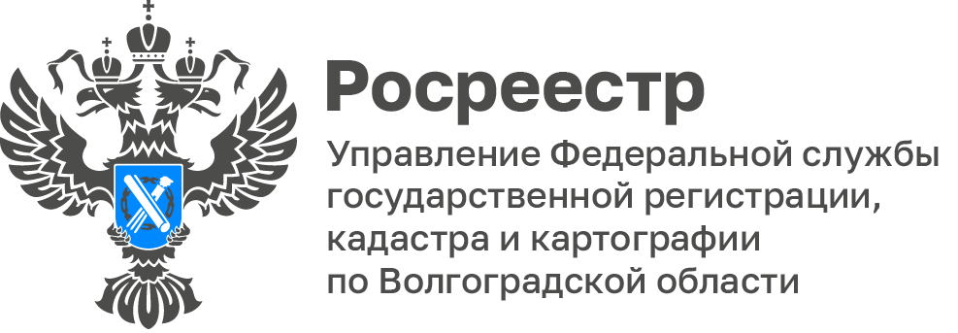

В Волгоградской области для строительства жилья выявлено 38 земельных участков

На заседании оперативного штаба по реализации проекта «Земля для стройки» в январе 2024 года в перечень земель, пригодных для строительства жилья, включены еще 38 земельных участков, общей площадью 32 077 кв.м., расположенных на территории г. Волгограда, г. Суровикино и г. Михайловки.

Электронный сервис «Земля для стройки» регулярно пополняется новыми земельными участками, предназначенными для строительства. Сейчас в реализации данного проекта принимают участие практически все органы местного самоуправления Волгоградской области. Этот сервис доступен в режиме онлайн на Публичной кадастровой карте Росреестра, что позволяет любому пользователю посмотреть и выбрать подходящий земельный участок для жилищного строительства.

С уважением,
Балановский Ян Олегович,
Пресс-секретарь Управления Росреестра по Волгоградской области
Mob: +7(987) 378-56-60
E-mail: balanovsky.y@r34.rosreestr.ru

